附件
编号：
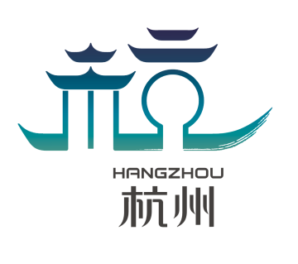

2021年杭州市现代服务业旅游专项
（旅游全域化推进）资金补助申请报告书

项目名称：
申请单位：           （盖 章）
主管部门：                
申报日期：   年   月    日 

杭州市文化广电旅游局

2021年杭州市现代服务业旅游专项（旅游全域化推进）
资金补助项目推荐表

杭州市文化广电旅游局：
    按照《杭州市现代服务业旅游专项资金管理办法》的有关规定，经       区、县（市）文化广电旅游体育局初审，           项目符合专项资金补助条件，现申请予以补助。
特此报告。

区、县（市）文化广电旅游体育局                 （盖 章）        
年   月   日

2021年杭州市现代服务业旅游专项（旅游全域化推进）
资金补助项目推荐表
项目名称
实施单位
通讯地址 |  |  |  | 邮政编码
负 责 人 |  |  |  | 固定电话
 |  |  |  | 手 机
项目起讫时间 |  | 至
总投入资金 |  | 人民币： 万元（小写）
申请额度 |  | 人民币： 万元（小写）
兹声明：本单位所申报资料属实。如有不实，本单位愿意承担一切法律责任。

法人代表签字（单位公章）：

年 月 日
申请  经办人 |  |  | 固定电话
申请  经办人 |  |  | 手 机
申请  经办人 |  |  | 电子邮箱

项目慨况、完成情况及绩效

报送材料清单
1、报送《杭州市现代服务业旅游专项（旅游全域化推进）资金补助申请报告书》一式两份，其他材料一份，以纸质形式报送。
2、旅游规划编制类项目的招投标文件、规划成果评审意见或批复、规划合同及规划资金支付凭证等；
3、重大休闲旅游建设和景区提升改造类项目的审计报告，内容应包括：项目慨况、实施及投入情况、绩效情况、付款情况、项目近2年获得杭州市财政资金补助情况、申报单位诚信体系中是否有不良记录等。
4、其他能证明项目完成情况的文字、图片等资料；
5、格式要求：①打印用A4纸，申请单位在封面和内页报告中的法人代表处盖章；②经办人、法人必须用签字笔手签；③文本中字体用小4号宋体；③附件请按目录顺序打（复）印。

